주간 보고서
일시 : 20xx년 x월 x일 ~ 20xx년 x월 x일

1. 주간 활동 내용(일주일동안 진행한 일 미리 적어두기)
- imu: 작동 여부 확인, 구성및 활용 순서 정리
- gps : gps 코드 점검, gps 운용을 위한 ros2 체제
- 카메라: 새로 구매할 카메라 전용으로 런치 파일, 미션파일을 변경
- 라이다: 작동여부 확인(3대중 2대 불량), 라이다 구성이랑 작동할려면 필요한 설치파일 및 방법 작성

2. 차주 활동 계획(다음주에 진행할 일 미리 적어두기)
imu: 코드를 다시 분석이후에 수정방안을 정해서 코드 수정 -> 클로드 코드로 변경 예정
gps: 클라이언트 코드 + 날씨 괜찮다면 나가서 gps 상태여부 확인
카메라: 카메라가 필요해………
라이다: as 신청해야함, 라이다 인식 부분 (rviz) 이 부분에 관한 공부 필요, ai마다 코드가 달라서 하나로 통일 필요 제미나이가 작동되서 -> 제미나이로 오픈소스 활용

SSF 주간 활동 보고
20xx년 x월 x일 ~ 20xx년 x월 x일

소프트웨어

활동내용
일시 | 활동사진 | 활동내용 | 특이사항
7/8 | 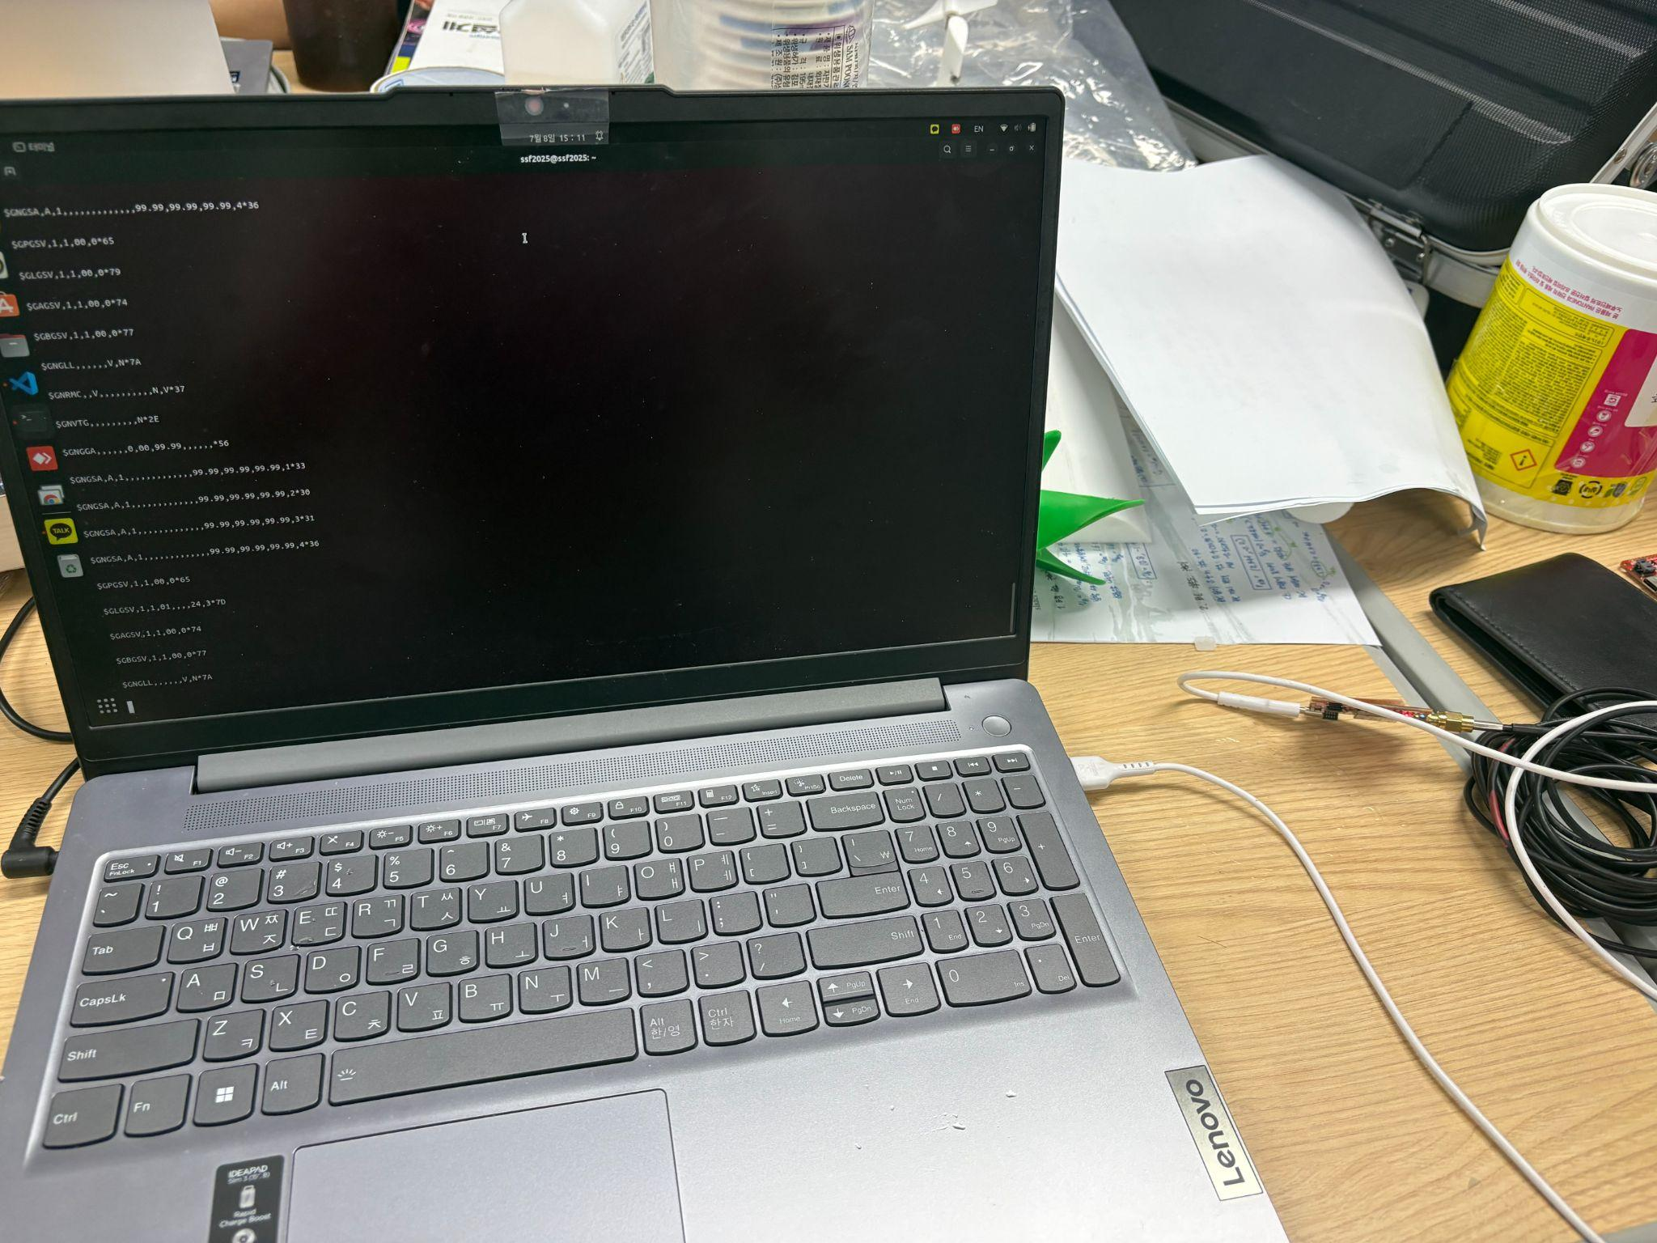 | imu: 작동 여부 확인, 구성및 활용 순서 정리  라이다: 작동여부 확인 라이다 구성이랑 작동할려면 필요한 설치파일 및 방법 작성 | 라이다 중 3대중 2대 불량(as예정) 라이다: as 신청해야함, 라이다 인식 부분 (rviz) 이 부분에 관한 공부 필요, ai마다 코드가 달라서 하나로 통일 필요 제미나이가 작동되서 -> 제미나이로 오픈소스 활용  imu: 코드를 다시 분석이후에 수정방안을 정해서 코드 수정 -> 클로드 코드로 변경 예정
7/8 | 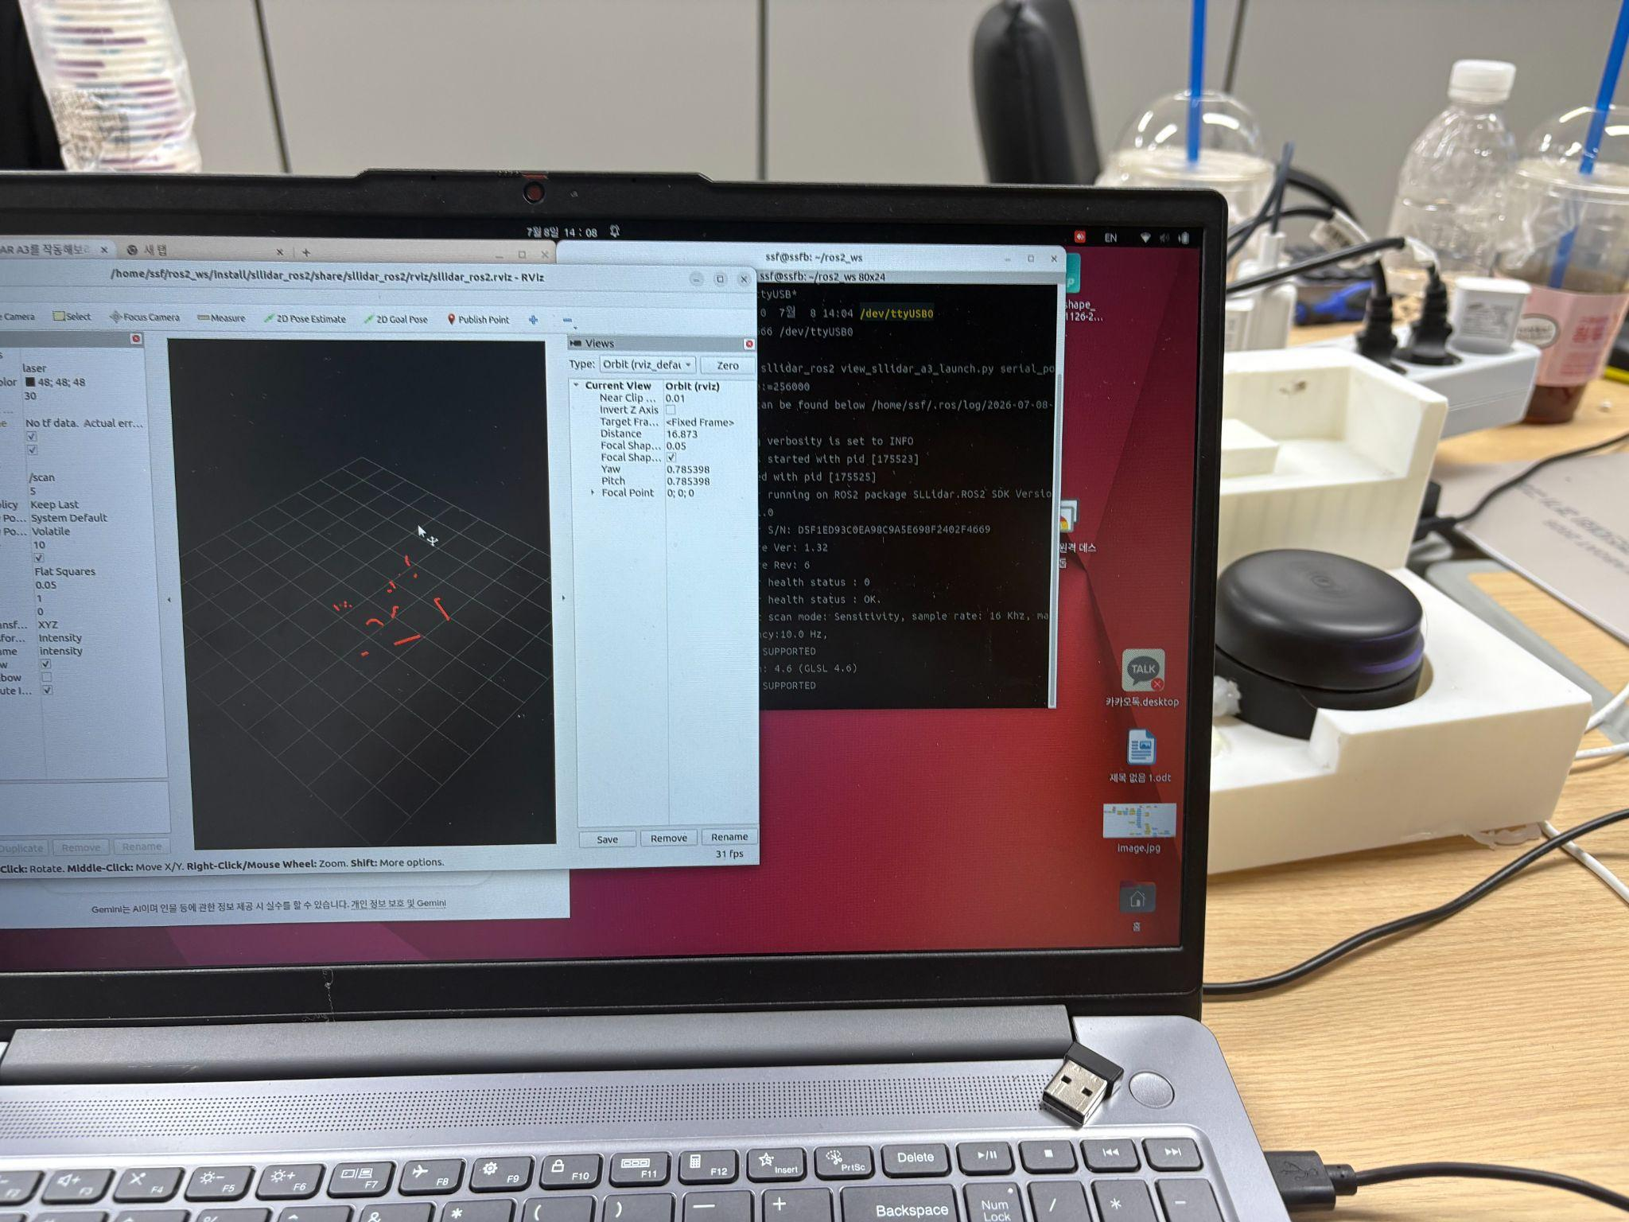 | gps : gps 코드 점검, gps 운용을 위한 ros2 체제 설치  카메라: 새로 구매할 카메라 전용으로 런치 파일, 미션파일을 변경 | gps: 클라이언트 코드 + 날씨 괜찮다면 나가서 gps 상태여부 확인  카메라: 카메라가 필요해………

